Sierra Tarahumara increíble.
5 Días /4 noches
Salidas: Todos los jueves y sábados hasta el 30 de diciembre de 2021.
Lunes: 8, 29 marzo/ 5, 12,26 abril/ 27 junio/ 5, 12, 19,26 julio/ 02,9 agosto/ 13 septiembre/ 8
Noviembre/ 13,20 y 27 de diciembre de 2021.

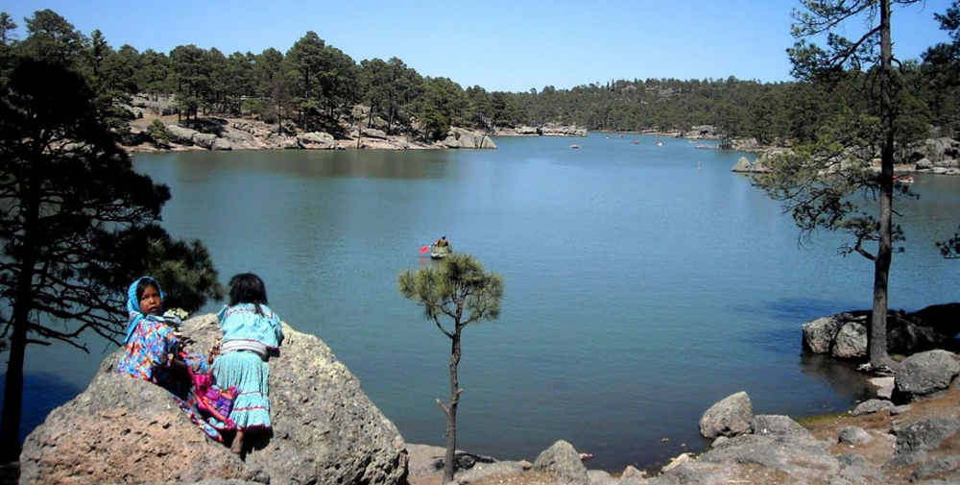

Día 1. Chihuahua
Llegada al aeropuerto de Chihuahua donde serán recibidos y trasladados al hotel. Tarde libre en la que sugerimos una visitar opcional (costo extra) para conocer los principales puntos de interés de la ciudad, como el Museo de Pancho Villa (cerrado los lunes), Palacio de Gobierno y sus murales descriptivos de la historia del estado, Catedral, Acueducto Colonial y la zona residencial. Alojamiento.

Día 2. Chihuahua - Creel
Presentarse en el lobby del hotel a las 06:30 horas para el trasladado a la terminal de autobuses, salida con destino al pueblo maderero de Creel, a la llegada serán recibidos y trasladados al hotel. Por la tarde tendrán la oportunidad de realizar el tour opcional (costo extra), al Lago de Arareko, valle de los hongos y de las ranas, misión de san Ignacio y una cueva tarahumara (actualmente habitada). Regreso al hotel. Alojamiento.

Día 3. Creel – Posada Barrancas
Desayuno. A la hora indicada, presentarse en el lobby del hotel para ser trasladados a la terminal de autobuses, para salir con destino a Posada Barrancas, a la llegada serán recibidos y trasladados a su hotel. Este día se sugiere tomar el tour opcional (costo extra) a Divisadero, Parque Aventura y Piedra volada, donde se podrán realizar actividades por su cuenta como el teleférico y la tirolesa. Alojamiento.

Día 4.Posada Barrancas - El Fuerte
Desayuno. A la hora indicada, presentarse en el lobby del hotel para ser trasladados a la estación de tren, salida en el Chepe Express con destino al pueblo mágico de El Fuerte, a la llegada serán recibidos y trasladados a su hotel. Resto de la tarde libre para disfrutar del bello pueblo. Alojamiento.

Día 5. El Fuerte – Los Mochis
Desayuno, a la hora acordada, traslado al aeropuerto de la ciudad de Los Mochis y…

Fin de nuestros servicios

PRECIO POR PERSONA EN PESOS MEXICANOS
VIGENTES AL 31 DE DICIEMBRE DE 2021.
CATEGORIA | DOBLE | TRIPLE | CUÁDRUPLE | SENCILLA | MENOR
ECONOMICA | 10,515 | 9,475 | 9,075 | 16,085 | 7,460
TURISTA | 13,340 | 12,030 | 11,135 | 20,295 | 8,210
TURISTA SUPERIOR | 14,260 | 12,510 | 11,720 | 22,420 | 8,495
MENOR: 03 A 11 AÑOS
CONSULTAR SUPLEMENTOS TEMPORADA ALTA (MARZO 29/ABRIL 01, 03, 05, 08, 10/ JUNIO 27/ JULIO 01, 03, 05, 08, 10, 12, 15, 17, 19, 22, 24, 26, 29, 31/ AGOSTO 02, 05, 07, 09, 12, 14, 19, 21, 26, 28 / DICIEMBRE 20, 23, 25, 27, 30)

Incluye:

- Traslado aeropuerto - hotel - terminal de autobuses en Chihuahua
- Desayunos americanos
- 1 noche de alojamiento en Chihuahua, 1 en Creel, 1 en Posada Barrancas y 1 en El Fuerte
- Boletos de autobús Chihuahua – Creel – Posada Barrancas
- Traslado terminal de autobuses - hotel - terminal de autobuses en Creel
- Traslado hotel - estación en Posada Barrancas
- Boleto de tren Chepe Express en categoría turista de Posada Barrancas a El Fuerte
- Traslado estación - hotel en El Fuerte
- Traslado hotel en El Fuerte - aeropuerto en Los Mochis
- Seguro de viaje.

No incluye
- Vuelos
- Entradas a los pueblos de Cusárare y misión san Ignacio en Creel, ($25.00 MN por persona, por pueblo) se paga directamente a los indígenas el día de la excursión.
- Gastos personales.
- Bebidas en alimentación de hoteles indicados.
- Propinas a Guías, Choferes, bell boys, camaristas y meseros.
- Ningún servicio no especificado.

NOTAS
- Para reservar se requiere de anticipo del 40% y pago total 30 días antes de la salida del viaje.
- servicios no utilizados no serán reembolsables.
- el seguro de viaje turístico aplica para personas de hasta 55 años de edad, en caso de ser mayor deberemos re cotizarlo
- Suplemento opcional Chepe Express categoría ejecutiva: $400.00
- Suplemento opcional Chepe Express categoría primera: $1,500.00

POLITICA CANCELACION DE VIAJE
- Desde el momento de la confirmación hasta 30 días antes del inicio del viaje: 20% del valor total
- Entre 29 y 15 días antes del inicio del viaje: 30% del valor total
- 14 días antes de inicio del viaje: 40% del valor total
- 13 días a la fecha de inicio del viaje: 100% del valor total

HOTELES PREVISTOS O SIMILARES
CIUDAD | CATEGORIA | HOTEL | NOCHES
CHIHUAHUA | ECONOMICA | PLAZA CHIHUAHUA | 1
 | TURISTA | QUALITY INN SAN FRANCISCO
 | TURISTA SUPERIOR | HOLIDAY INN & SUITES / HILTON GARDEN INN
CREEL | ECONOMICA | STA. CRUZ PLUS / PARAJE STA. CRUZ | 1
 | TURISTA | VILLA MEXICANA / SIERRA BONITA / CASCADA INN
 | TURISTA SUPERIOR | THE LODGE AT CREEL ECO-HOTEL & SPA / QUINTA MISIÓN
DIVISADERO | ECONOMICA | MANSIÓN TARAHUMARA SECC. VALLE | 1
 | TURISTA | HOTEL DIVISADERO*
 | TURISTA SUPERIOR | HOTEL MIRADOR*
EL FUERTE | ECONOMICA | HOTEL LA CHOZA / EL FUERTE | 1
 | TURISTA | TORRES DEL FUERTE
 | TURISTA SUPERIOR | POSADA DEL HIDALGO
*Estos hoteles incluyen 3 alimentos(1 solo tiempo) sin bebidas

